**Разработка мобильных приложений**

Практическая работа №1

Выполнил: Алеев А.В. БСБО-07-22

Перед началом работы был установлен «Android Studio» и создан проект, в котором были сгенерированы два модуля: «LayoutType» и «buttonclicker» (см. рис. 1)

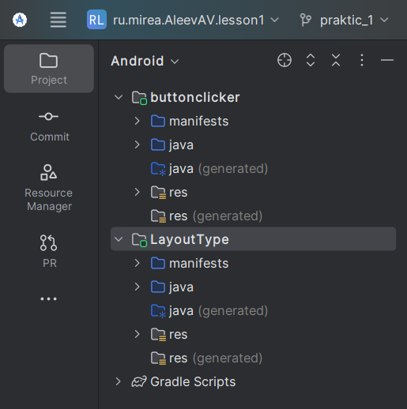  
Рисунок 1. 2 модуля в проекте

Затем для удобства отладки и тестирования было произведено соединение с телефоном и «Android Studio» (см. рис. 2).

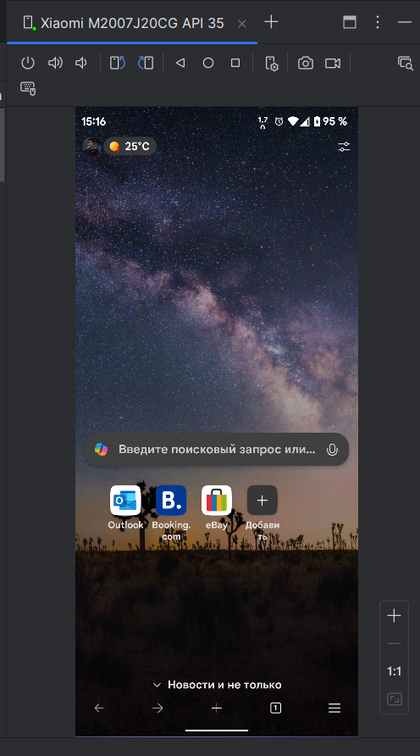

Рисунок 2. Экран телефона в «Android Studio»

Для выполнения задания на главный «Layout» были добавлены несколько слоёв: «Constrain Layout» (позволяет внутри свободно размещать элементы), «frame Layout» (группирует все элементы по умолчанию в верхнем левом углу. Необходимо вручную задавать отступы элементам) и «Linear layout» (позволяет группировать элементы вертикально или горизонтально). Также в слои были добавлены несколько основным элементом, такие как картинка, текст, поле для ввода, кнопки и чекбоксы (см. рис. 3).

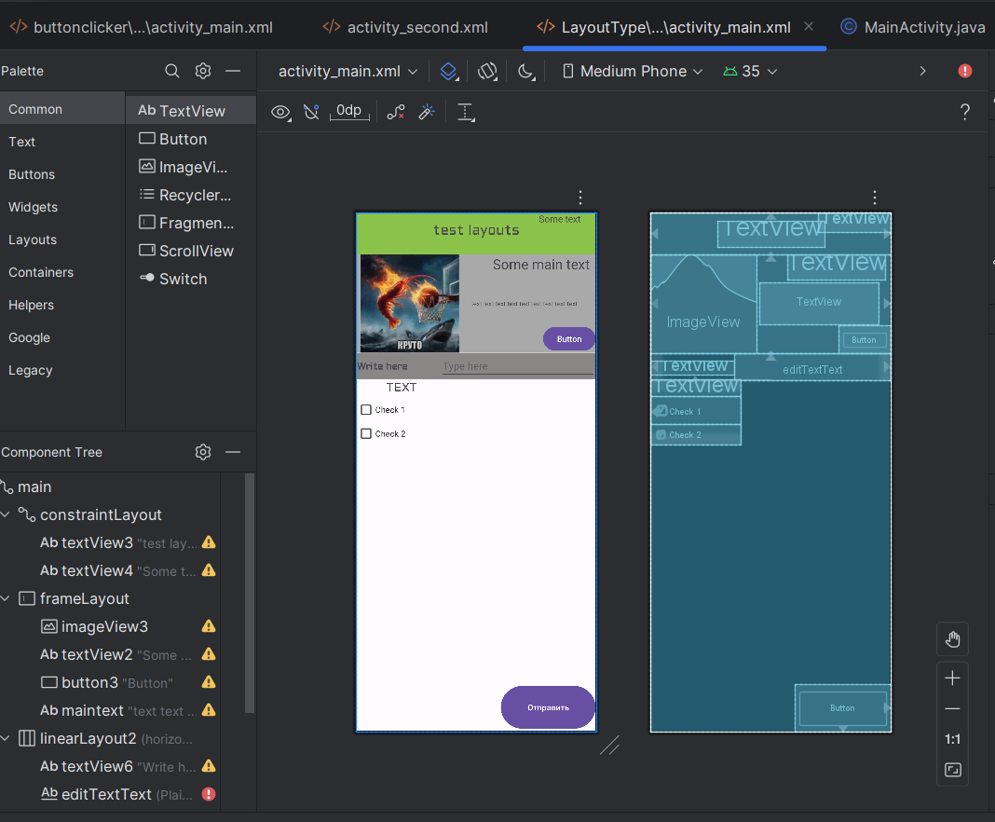  
Рисунок 3. Предпросмотр главного экрана приложения

Также была сделана копия главного экрана, но для горизонтального отображения. Для его создания была нажата кнопка «landscape» в выпадающем меню, которая автоматически сгенерировала всё необходимое (см. рис. 4).

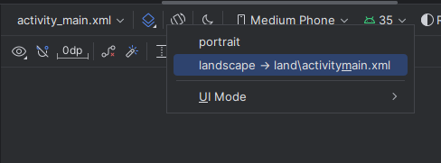  
Рисунок 4. Кнопка для генерации горизонтального вида

Данный модуль был протестирован на устройстве. Приложение автоматически поменяло тему на тёмную, так как такая тема была установлена на устройстве, а также без проблем отображало горизонтальный вид (см. рис. 5).

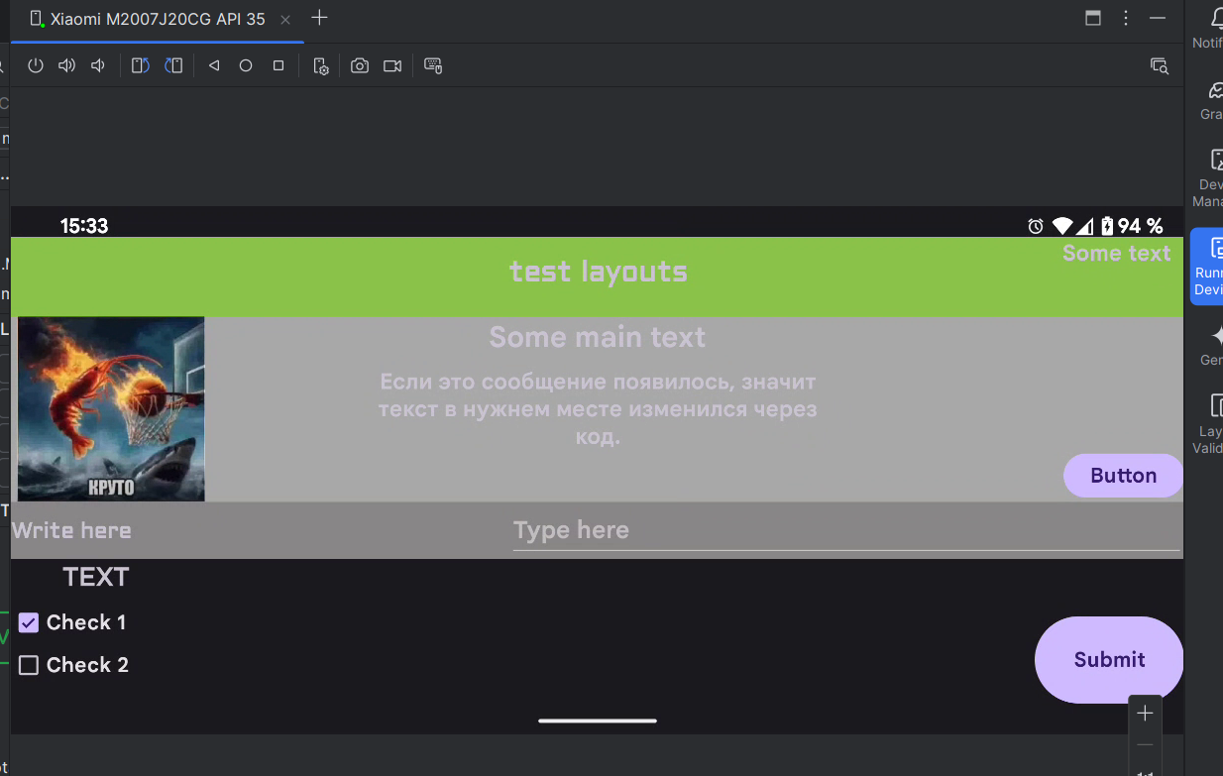

Рисунок 4. Горизонтальный вид модуля

Также был добавлен код, который при старте модуля меняет текст и статус чекбокса (см. листинг 1)

public class MainActivity extends AppCompatActivity {  
   
 @SuppressLint("SetTextI18n")  
 @Override  
 protected void onCreate(Bundle savedInstanceState) {  
 super.onCreate(savedInstanceState);  
 EdgeToEdge.*enable*(this);  
 setContentView(R.layout.*activity_main*);  
  
  
 TextView MainTV = findViewById(R.id.*maintext*);  
 Button SubmitBt = findViewById(R.id.*submitbutton*);  
 CheckBox TestCheck = findViewById(R.id.*CheckTest*);  
  
 ViewCompat.*setOnApplyWindowInsetsListener*(findViewById(R.id.*main*), (v, insets) -> {  
 Insets systemBars = insets.getInsets(WindowInsetsCompat.Type.*systemBars*());  
 v.setPadding(systemBars.left, systemBars.top, systemBars.right, systemBars.bottom);  
 return insets;  
 });  
  
 MainTV.setText("Если это сообщение появилось, значит текст в нужнем месте изменился через код.");  
 TestCheck.setChecked(true);  
 SubmitBt.setText("Submit");  
  
 }  
}

Листинг 1. Изменение текста и статуса чекбокса

Далее было выполнено второе задание, в котором необходимо было сделать в модуле 2 кнопки, 1 текст и 1 чекбокс, а затем при помощи кода изменять текст и состояние чекбокса при нажатии на кнопки. Это было реализовано при помощи 2-х способов. Для первой кнопки «Who am I» был использован 1-ый способ. Для этого нужно было в коде создать объект «OCLbtnWho», который реализует интерфейс «View.OnClickListener», а также перезаписать событие «OnСlick». После этого обработчик нажатия был передан кнопке с помощью метода «setOnClickListener» (см. листинг 2).

View.OnClickListener OCLbtnWho = new View.OnClickListener()  
 {  
 @Override  
 public void onClick(View v){  
 TvOut.setText("Мой номер по списку № 1");  
 check.toggle();  
 }  
 };  
  
 btnWho.setOnClickListener(OCLbtnWho);  
  
}

Листинг 2. Реализация 1-го метода

Для кнопки «Its not me» был реализован 2-ой метод. Для этого в классе был создан метод «OnClickNotMe» (листинг 3), а затем в атрибуте «onClick» в кнопке был выбран данный метод (см. рис .5)

public void OnClickNotMe(View view){  
  
 TextView TvOut = findViewById(R.id.*TVOut*);  
 CheckBox check = findViewById(R.id.*checkBoxTogle*);  
  
 TvOut.setText("Это не я сделал");  
 check.toggle();  
 }  
}

Листинг 3. Метод для 2-го метода

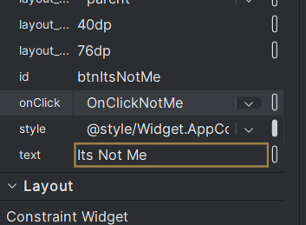

Рисунок 5. Привязка метода к кнопке

Таким образом при нажатии 1-ой кнопки меняется текст «Мой номер по списку № 1» и переключается состояние чекбокса, аналогичные действия происходят при нажатии на вторую кнопку, однако текст меняется на «Это не я сделал» (см. рис 6).

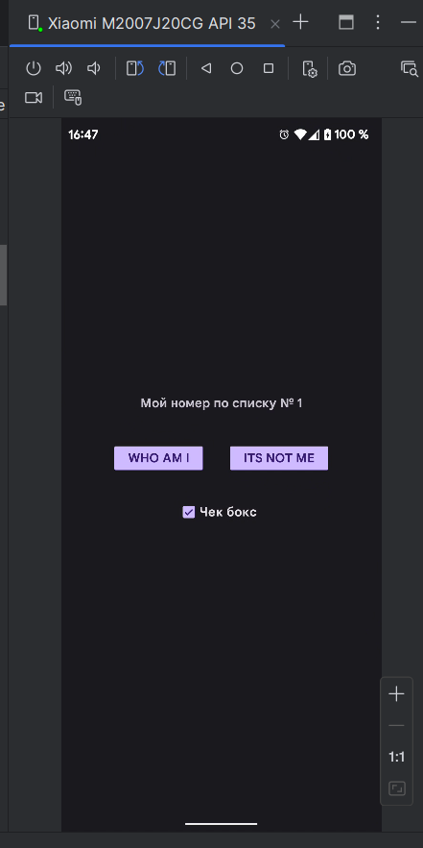

Рисунок 6. Пример нажатия на 1-ую кнопку